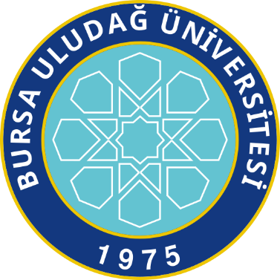

# BURSA ULUDAĞ ÜNİVERSİTESİ BİLGİSAYAR MÜHENDİSLİĞİ BÖLÜMÜ

**2023 – 2024 Eğitim Öğretim Yılı Bahar Öğretimi**

**Görsel Programlama Proje Açıklaması**

**Grup Üyeleri**

* 032190045 Münir AYDEMİR
* 032190063 Umut Can ORAL
* 032290004 Barış IŞIK
* 032290008 Murat Berk YETİŞTİRİR
* 032290024 Yiğit ÖZDEMİR

**Projenin Konusu**

* Windows Form kullanılarak MonoForms adlı Monopoly benzeri masa oyunu yapımı.

**Projenin Özeti**

* MonoForms adlı proje, Windows Forms kullanılarak bir Monopoly benzeri masaüstü oyun geliştirmeyi amaçlar. Projenin temel özellikleri arasında klasik Monopoly oyun mekaniklerinin ve kurallarının yansıtılması, etkileşimli kartlar ve oyuncu kontrolleri bulunmaktadır. Oyuncular, para sistemini kullanarak mülk satın alabilir, kiralayabilir ve ticaret yapabilirler. Oyunun sonunda en zengin oyuncu veya belirli bir hedefe ulaşan oyuncu kazanmış olacaktır. MonoForms projesi, Monopoly'nin klasik oyun tahtası ve karelerinden oluşan bir oyun alanı sunacaktır. Proje, Monopoly'nin temel oyun mekaniklerini koruyarak, oyunculara eğlenceli ve interaktif bir masaüstü oyun deneyimi sunmayı amaçlar.